...


Rubffu _ ,/j_
1 1 lf._
fl,l
N◄• O.176/1021

r1u.:n:11\JllA nr.: UUARtJLII0S
SJ.:CttJ.:1·ARIA l>F.EOUC:AÇÃO
TF.RMO IU: AIH J'AMJ:N'fO Ne01
AO 11.:RMO UE COI.AHOllAÇÃO N•000514fl0Zl--StsF.08-RPP

MODALIDADE: EDUCAÇÃO HÁSICA / EIJUCAÇÃO INf ANTIL- CRF.CIIF, TERMO DE AOITAMENTO N• 01-000524/2021-SF.SE0S-RPP
PROCESSO ADMINISTRATIVO: 50.176/2021

PARTICIPES: Município de Guuulho!I e AModaçAo Luiz Cario! Leite
FINALIDADE DO TERMO DE AlllTAMF:NTO: Ajuste na demanda atendida e no número de vagas totais, além de promover o adequação no valor do Termo em razão do período do inicio do atendimento, qual seja, 20 de junho de 2022.
Os participes acima, neste ato representados, rcspcclivamentc pelo Secretário de Educação - Alex Vitcrale de Sousa, e pelo Sr. Jcfcrson Alves de Lima, devidamente qualificados no Processo Administrativo citado, efetuam o presente AUITAMENTO a fim de promover o Ajuste na demanda atendida e no níamero de vagas torais, além de promover o adequação no valor do Termo cm razão do pcriodo do inicio do alcndimento, qual seja, 20 de junho de 2022, no Termo de Colaboração nº 000524/2021-SESE0S-RPP, éonforme segue:
Art 1• - As cláusulas e subcláusulas adiante passam a vigorar com a seguinte redação:
(...)
Atendimento de educandos, cm período integral, na Modalidade Educação Básica / Educação IrifantiJ - Creche, totalizando 146 vagas, sendo 134 vagas de berçário I e/o II e 12 vagas de maternal.
(...) .
3.3. ATENDIM NTO: 146 CRIANÇAS (carga horária de 10 - dez - horas diárias), sendo
134 vagas de berçário I e/ou II e 12 vagas de ma ernal.
(...)
3.7. VALOR MENSAL- anterior ao aditam. en.to: RSIÍ0.037,20.(ce.nto e dez. mil e trinta.e
sete reais e vinte centavos).
e
VALOR MENSAL - após aditamento: RS127.143,08 (cent vinte·sete mil e cento e q ta etrê reais e oi_to centavos). • •
(...) .·. . . .
  - VALOR DO REPASSE QUADRIMESTRAL it terio _ao ditamento: 440.148,80 (quatrocen s e quarenta mil, cento e quarenta e oito reais e oitenta centávos). . _
VALOR DO REPASSE QUADRIMESTRAL após adita ento: R$ 508.572,32 (quinhentos
e oito mil, quinhentos e setenta e dois reais e trinta e dois centavos).

  - VALOR DÓ REPASSE QUADRIMESTRAL.- (Liberad em Setemb;o (devido ao inicio do atendimento somente em 20 de iunho de 2022) .:.. conforme art. 29, parágrafo 2°,• •
da Portaria nº-063/2021-SE - com acréscimo de 50¾ do valor é rrespo dénte a Omf ês):
RS 572.143,86 (quinhentos e setenta e dois mil, ce to e qfuuenta·e três reais eoite tá seis
centavos), sendo o contido dentro deste valor: RS• 508.572,32 (quinhento ·.'e oito mil, quinhentos e setenta e dois reai; e trinta e dois·centavos)-·corres·pondente ao subsídio
para·

lcs) Digitalizada com CamScanner

Scanned with
CamScanner-


<.:laulí._N". 50.176/2021

manutenção da unidade csçolar e RS 63.571,54 (sessenta e três mil, quinhentos e setenta e um n-.ais e cinquenta e quatro centavos), assim distribuídos: 201/e para aquisição de bens ix-nnancntes correspondente B RS 12.714,31 (doze mil, setecentos e quatorze reais e trinta e um ccnta\'os) e a diferença correspondente a RS 50.857t2J (cinquenta mil, oitocento!I e cinquenta e sete reais e vinte e três centavos). para demais dcspcw, confonnc quadro abaixo:

RtpaS$t. •
_.Ptriitanentt: | RS 12.714,Jl
Co11s11mo !. | RS 50.857,23

  - VALOR DO TERMO DE COLABORAÇÃO: RS 1.486.412,70 (um milhão, quatrocentos e oitenta e seis mil, quatrocentos e doze reais e setenta centavos).
(...)
  - Dotação Orçamentária:
Os recursos financeiros encontram-se respaldo no orçamento anual, nos tennos confinna.dos pelo Ordenador da Despesa, onerando-se as seguintes dotações orçamentárias:
. N°1480-0810.1236500062.035.01.2100000.335039.005
N°1482-0810.1236500062.035.0l.2100000.445039.005

....,

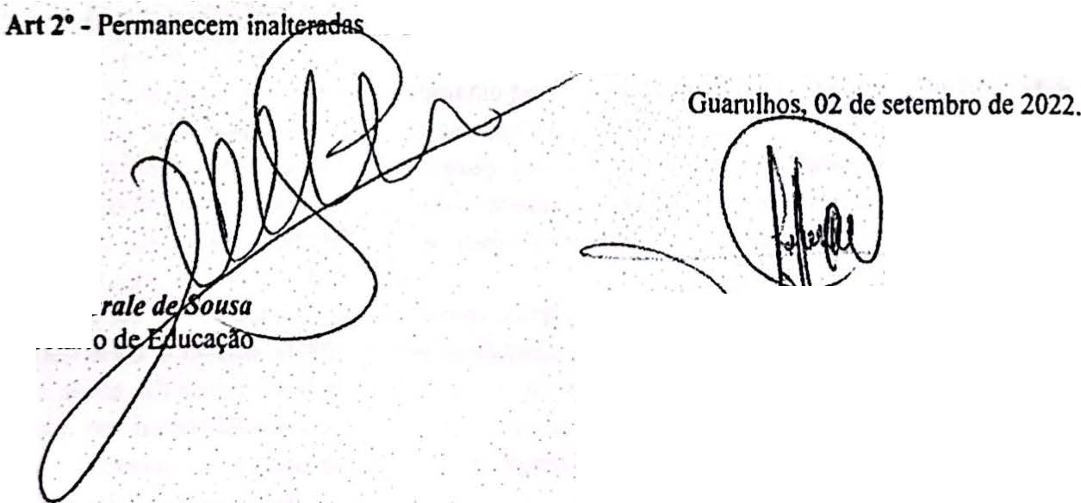
. . : .·.• ..... .:'.- :.: ........ . ..
as demais cláusulas e subcláusulas
Aia Vile
Secretári
........
. • Jefe • nlv s d Lima·
:.. : . • P'denJe . . • •
:cPF: 3 .695.638-13
•'
. RG: 45.668.279-X.
•. .
.• ·: ·..
....
,,
.....
·•:.. ... ·.: .....
. .
...'•. .
- • • : : • 1 •••• : •• -: •••••

... . ...
.'• .

lcsJ Digitalizada.com CamScanner·
..,•..

.• • . , 1

_it?_ ristv.,z..
111\\il. _r_J\_N. ,o176t..!021

ANEXO RP-09 • REPASSES AO TERCEIRO SETOR - TERMO OE ClêNCIA E DE NOTIFICAÇÃO • TERMO DE COLABORAÇÃO/FOMENTO

ÓRGÃO/ENTIDADE PÚBLICO (A): Municlpio de Guarulhos / Secretaria da Educação ORGANIZAÇÃO DA SOCIEDADE CIVIL PARCEIRA: Associação Luiz Carlos Leite TERMO DE COLABORAÇÃO/FOMENTO N° (DE ORIGEM): 000524/2022-SESE08-RPP
OBJETO: ColaboraçAo Técnica e Financeira visando disciplinar os esforços conjuntos a
serem realizados pelo Município e pela lnstituiçoo, para o desenvolvimento complementar da educaçAo pública e gratuita prestada pela Rede Municipal de Guarulhos, na modalidade Educação Básica I EducaçAo Infantil - Creche.

VALOR TOTAL DO AJUSTE: RS 1.486.412,70

VIGÊNCIA: até 1O de abril de 2023.

Pelo presente TERMO. nós, abaixo identificados:
- Estamos CIENTES de que:
  - o ajuste acima referido e seus aditamentos / o processo de prestação de contas, estarà(ão) sujeito(s) a análise e julgamento pelo Tribunal de Contas do Estado de São Paulo, cujo trâmite processual ocorrerá pelo sistema eletrônicó;
  - poderemos ter acesso ao processo, tendo vista e extraindo cópias das manifestações
_" de interesse, Despachos e Decisões, mediante regular cadastramento no Sistema de Processo Eletrônico, conforme dados abaixo indicados, em êonsonânéia com o estabelecido na Resolução nº 01/2011 do TCESP;
e) além de disponíveis no processo eletrônico, . todos os Despachos e DecisÕês que vierem a ser tomados, relativamente ao aludido processo, serão publicados no Diário Oficial
do Estado, Caderno do Poder Legislativo, parte do Tribunal de Contas do Estado de São Paulo, em conformidade com o artigo 90 da Lei Complementar nº 709; de 14 de janeiro de
1993, iniciando-se, á partir de então, a contagem dos prazos processuais, conforme regras do
CócUgo de Processo Civil;
- as informações pessoais do(s) responsável(is} • pelo órgão concessor e entidade beneficiária, estão cadastradas no módulo eletrônico do "Cadastro Corporativo TCESP - CadTCESP", nos termos previstos no Artigo 2° das Instruções nº01/2020, conforme ªDeclaraçáo(ões) de Atualização Cadastral" anexa (s);

lcsl Digitalizada com CamScanner

  - ' 1
•
R hk
fl1 (_ 1J
th !if _ ,_JP,..u_._>.18 o 11 •2oz1

- O1mo-nos por NOTIFICADOS par•:
  - O ecompanhamento dos elos do ptooesso at6 seu julgamento final e con9equente publicação;
  - Se for o C8SO e de nosso Interesse, nos prazos e nas fOfma, legais e regimentais,
exercer o direito de defesa, interpor recursos eo que mais couber. LOCAL• DATA: Guarofhos, 02 dt stfembro de 2022.

AUTORIDADE MÁXIMA 00 ÔRGÂO PÚBLICO PARCEIRO:
Nome: Gustavo Henric Costa
Cargo: Prefeito
CPF: 313.006.468-02

ORDENADOR DE DESPESA 00 ÓRGÃO PÚBLICO PARCEIRO;
Nome: Alex Viterale de Sousa Cargo: Secretário de Educação CPF: 373.406.318-36

AUTORIDADE MÃXIMA DA ENTIDADE BENEFICIÁRIA:
Nome:Jeferson Alves de Uma
Cargo: Presidente CPF:-383.695.638-13

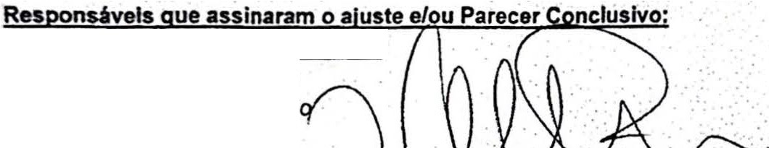
PELO ÓRGÃO PÚBLICO PARCEIRO:
Nome: Alex Viterale de Sousa
C rgo: Secretário de Educaçã
CPF: 373.406.318-36
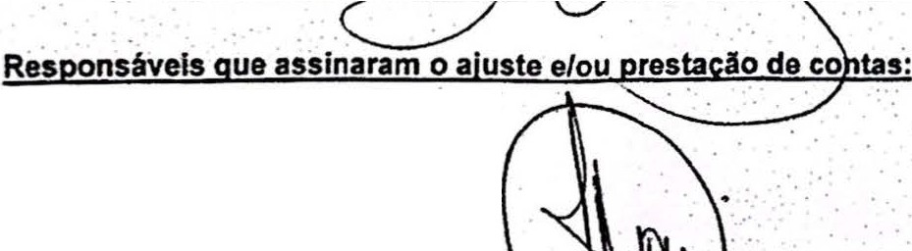
- Assinatura: .....,-====t=.c::t:::::=:s::::::: =====---:-
PELA ENTIDADE PARCEIRA:
Nome: Jeferson Alves de Uma•
Cargo: Presidente.
CPF: 383.695.638-13
Assinátura: _
,,;_ -- -..lr--
_..... ··
,


: :.· _·· ;.

. · .

• • ...·..·=.·
, . .
.. ...: ·..: ...
.•.
' ....
. ·.: :
.. •.··
.. . . •..·..

.lcsJ Digitalizada com Ca'niScanrier •

Scanned with
CamScanner·!

